数据库设计说明书

5.1 引言
5.1.1 编写目的
1、本数据库设计说明书是关于母婴健康护理系统数据库设计，主要包括数据逻辑结构设 计、数据字典以及运行环境、安全设计等。
2、本数据库设计说明书读者:用户、系统设计人员、系统测试人员、系统维护人员。
3、本数据库设计说明书是根据系统需求分析设计所编写的。
4、本系统说明书为开发软件提供了一定基础。

5.1.2 背景
随着移动互联网的发展和智能手机的普及，母婴行业PC时代必将被移动互联网时代所取代。随着二胎政策的放开，母婴市场的需求不断的扩大，母婴类APP开发市场前景愈发明朗。由于现在很多新生父母基本都是80/90后，相较于传统的学习方式来说，他们更喜欢简单方便的手机软件，因此母婴APP的存在将会受到不少父母的喜爱。
软件系统名：母婴健康护理系统
任务提出者：陈云德
开发者：尹世兴、杨杰、侯晓峰、刘晓峰、陶杰、陈云德
用户：孕期母亲、专业母婴护理医护人员、孕期母亲护理人员
开发条件：Qt，服务器
外部实体：app没有与其他平台对接的渠道，仅为用户提供相关的价值信息，是否被采纳取决于用户个人意向。

5.1.3 定义
数据库：用来保存系统数据的后台应用软件；
字段：表中各个记录的名字；
表：不同字段汇总成的集合。

5.2 外部设计
5.2.1 标识符和状态
表名 | 标识符或名称 | 描述信息 | 状态
basicinfo | 无标识符 | 用来设定用户基本信息 | 暂时使用
online | Idcard | 用来保存用户和医生浏览信息 | 暂时使用
Onwork | Userid | 用来保存用户办理业务 | 暂时使用
Onshop | Idcard | 用户商城消费信息 | 暂时使用
Userinfo | Userid | 保存医生个人信息 | 暂时使用
Onworker | Userid和idcard | 医生业务信息 | 暂时使用
Doctor | Userid和 idcard | 医生个人信息 | 暂时使用
Report | Idcard | 举报信息 | 暂时使用
Show | IDcard | 用户发布主题 | 暂时使用
Comment | IDcard | 用户评论信息 | 暂时使用

5.2.2 使用它的程序
应用程序 | 访问的数据库 | 版本号
用户登录 | basicdata | 1.0
用户个人信息查看 | basicdata | 1.0
修改密码 | basicdata | 1.0
注册 | basicdata | 1.0
医生注册 | Doctor | 1.0
医生信息修改 | Doctor | 1.0
商城消费信息 | Onshop | 1.0
用户发布主题 | Show | 1.0
用户对主题进行评论 | Comment | 1.0
用户办理业务 | Onwork | 1.0
用户举报机制 | Report | 1.0
管理员对用户的管理 | basicdata | 1.0
管理员对医生进行管理 | Doctor | 1.0
标签判定标准 | Online | 1.0

5.2.3 约定
在本系统中，数据库的设计采用Visio进行，并且采用面向对象的设计方法，首先进行对象实体的设计，最后将对象持久化到数据库中，所有的表和表之间的关联(ER图）都采用标准的Visio设计工具进行，这样能够将整个系统的设计和数据库设计有机的结合起来。所有的数据库命名都是以模块的缩写加上具体表的英文词汇组成，这样能够统一数据库表的命名，也能够更好的规范数据库表命名。

5.2.4 支持软件
数据设计编辑工具”navicat for mysql”；
数据库自带工具”mysql command line client”；
管理员工具:navicat for mysql；
面向对象实体设计工具：Visio 2013

5.3 结构设计
5.3.1 概念结构设计
（1）.用户信息（用户登录名，真实姓名，密码，邮箱，手机号，用户标签）
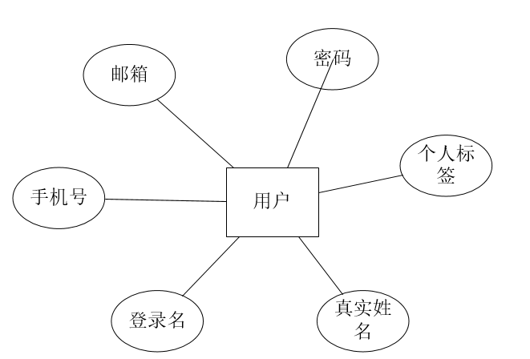
- .医生信息（医生ID，真实个人信息，密码，邮箱，手机号，隶属医院，医生等级，医生标签，医生简介信息）
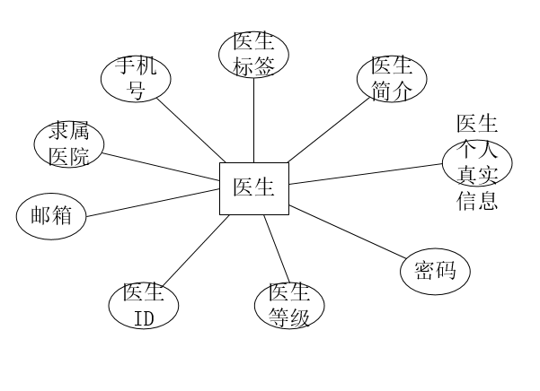
- .板块（个人中心，商城，线上咨询，社区平台）
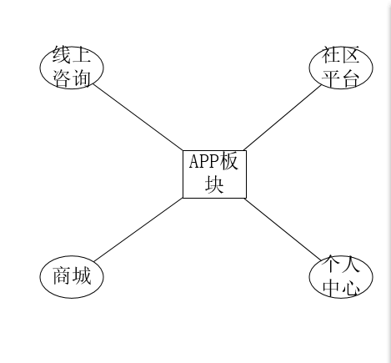
- .社区信息（主题内容，主题提出人，提出时间，附件，评论内容，评论人，评论时间，评论人标签）
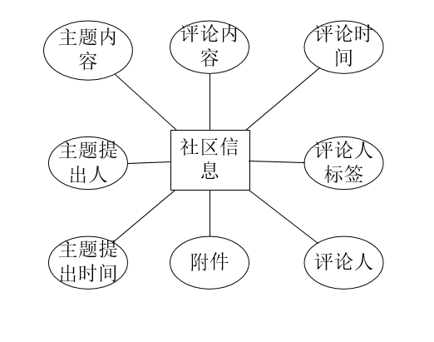
5.3.2 逻辑结构设计
基本数据设定（用户登录信息、用户标签、医生登录信息、医生标签、社区主题内容、主题评论内容、用户线上咨询内容，举报内容）

用户登录信息（用户登录信息对应实名信息、用户登录痕迹、用户使用本软件范围、用户浏览社区痕迹、用户举报反馈信息、用户标签动态更新、用户购买商品记录）

APP注册医生（医生个人信息、登录痕迹、登录时间、医生标签动态更新、医生信誉记录、医生业务）

用户信息（用户名、用户类别、注册日期、注册时间、注销日期、密码）

个人记录（登录信息、业务办理日期、业务办理时间、商城购买余额）

5.3.3 物理结构设计

数据库名称：DB_BABY
存储位置：默认位置

永久表空间
名称(tablespace_name)：basicinfo；
数据文件名(datafile_name)：basicinfo.dbf；
数据文件路径(datafile_path)：$ORACLE_HOME/ORADATA/ERMIS/； 数据文件初始尺寸(datafile_size)：1800M；
数据文件扩展方式(extend model):自动扩展,每次扩展大小为10M; 数据文件最大尺寸(MAXSIZE): 20000M

名称(tablespace_name)：Userinfo；
数据文件名(datafile_name)：Userinfo.dbf；
数据文件路径(datafile_path)：$ORACLE_HOME/ORADATA/ERMIS/； 数据文件初始尺寸(datafile_size)：1500M；
数据文件扩展方式(extend model):自动扩展,每次扩展大小为10M; 数据文件最大尺寸(MAXSIZE): 10000M

名称(tablespace_name)：Onshop；
数据文件名(datafile_name)：onshop.dbf；
数据文件路径(datafile_path)：$ORACLE_HOME/ORADATA/ERMIS/； 数据文件初始尺寸(datafile_size)：2000M；
数据文件扩展方式(extend model):自动扩展,每次扩展大小为10M; 数据文件最大尺寸(MAXSIZE): 20000M

名称(tablespace_name)：doctor；
数据文件名(datafile_name)：doctor.dbf；
数据文件路径(datafile_path)：$ORACLE_HOME/ORADATA/ERMIS/； 数据文件初始尺寸(datafile_size)：1500M；
数据文件扩展方式(extend model):自动扩展,每次扩展大小为10M; 数据文件最大尺寸(MAXSIZE): 15000M

名称(tablespace_name)：Onworker；
数据文件名(datafile_name)：Onworker.dbf；
数据文件路径(datafile_path)：$ORACLE_HOME/ORADATA/ERMIS/； 数据文件初始尺寸(datafile_size)：3000M；
数据文件扩展方式(extend model):自动扩展,每次扩展大小为10M; 数据文件最大尺寸(MAXSIZE): 25000M

临时表空间
名称(tablespace_name)：online；
数据文件名(datafile_name)：online.dbf；
数据文件路径(datafile_path)：$ORACLE_HOME/ORADATA/ERMIS/； 数据文件初始尺寸(datafile_size)：500M；
数据文件扩展方式(extend model):自动扩展,每次扩展大小为10M; 数据文件最大尺寸(MAXSIZE): 无限制

名称(tablespace_name)：onwork；
数据文件名(datafile_name)：work.dbf；
数据文件路径(datafile_path)：$ORACLE_HOME/ORADATA/ERMIS/； 数据文件初始尺寸(datafile_size)：500M；
数据文件扩展方式(extend model):自动扩展,每次扩展大小为10M; 数据文件最大尺寸(MAXSIZE): 无限制

名称(tablespace_name)：report；
数据文件名(datafile_name)：report.dbf；
数据文件路径(datafile_path)：$ORACLE_HOME/ORADATA/ERMIS/； 数据文件初始尺寸(datafile_size)：50M；
数据文件扩展方式(extend model):自动扩展,每次扩展大小为10M; 数据文件最大尺寸(MAXSIZE): 无限制

名称(tablespace_name)：show；
数据文件名(datafile_name)：show.dbf；
数据文件路径(datafile_path)：$ORACLE_HOME/ORADATA/ERMIS/； 数据文件初始尺寸(datafile_size)：50M；
数据文件扩展方式(extend model):自动扩展,每次扩展大小为10M; 数据文件最大尺寸(MAXSIZE): 无限制

名称(tablespace_name)：comment；
数据文件名(datafile_name)：comment.dbf；
数据文件路径(datafile_path)：$ORACLE_HOME/ORADATA/ERMIS/； 数据文件初始尺寸(datafile_size)：50M；
数据文件扩展方式(extend model):自动扩展,每次扩展大小为10M; 数据文件最大尺寸(MAXSIZE): 无限制

5.4 运用设计
5.4.1 数据字典设计
（1）数据项：是不可再分割的数据单位。
数据项条目

数据项名称：用户登录名
别名：idcard
类型长度：char(11)
描述：用户的登录名

数据项名称：用户真实姓名
别名：realname
类型长度：char(11)
描述：用户的登录名

数据项名称：用户密码
别名：pwd
类型长度：char(11)
描述：用户的登录密码

数据项名称：用户邮箱
别名：email
类型长度：char(11)
描述：用户的邮箱

数据项名称：用户手机号
别名：tel
类型长度：char(11)
描述：用户的手机号

数据项名称：用户标签
别名：label
类型长度：char(11)
描述：用户的标签

数据项名称：医生登录名
别名：D-idcard
类型长度：char(11)
描述：医生的登录名

数据项名称：医生真实姓名
别名：D-realname
类型长度：char(11)
描述：医生的登录名

数据项名称：医生密码
别名：D-pwd
类型长度：char(11)
描述：医生的登录密码

数据项名称：医生隶属医院
别名：D-from
类型长度：char(11)
描述：医生所属医院

数据项名称：医生邮箱
别名：D-email
类型长度：char(11)
描述：医生的邮箱

数据项名称：医生手机号
别名：D-tel
类型长度：char(11)
描述：医生的手机号

数据项名称：医生邮箱
别名：D-email
类型长度：char(11)
描述：医生的邮箱

数据项名称：医生等级
别名：D-grade
类型长度：char(11)
描述：医生的等级

数据项名称：社区主题内容
别名：content
类型长度：char(11)
描述：用户或者医生在社区发布的讨论主题

数据项名称：社区主题提起人
别名：person
类型长度：char(11)
描述：社区主题的发布者（医生或者用户）

数据项名称：社区主题发布时间
别名：data
类型长度：char(11)
描述：社区主题发布时间

数据项名称：社区主题附件
别名：cen
类型长度：char(11)
描述：发布主题时可能的附加文件，可能为空

数据项名称：社区主题评论
别名：comment
类型长度：char(11)
描述：社区主题下的评论

数据项名称：社区主题评论人
别名：commentPerson
类型长度：char(11)
描述：对社区主题的评论的发布者

数据项名称：社区主题评论时间
别名：commentTime
类型长度：char(11)
描述：社区主题评论的发布时间

数据项名称：社区主题评论人标签
别名：label
类型长度：char(11)
描述：这群主题评论人的标签

- 数据结构：反应数据之间的组合关系。
数据结构条目
数据结构名称：用户信息
含义说明：定义了有关用户个人相关信息
组成：用户登录名，真实姓名，密码，邮箱，手机号，用户标签等

数据结构名称：医生信息
含义说明：定义了有关医生个人相关信息
组成：医生ID，真实个人信息，密码，邮箱，手机号，隶属医院，医生等级，医生标签，医生简介信息等

数据结构名称：商城基本数据设定
含义说明：定义了有关用户在商城的一系列的问题
组成：浏览记录，消费信息，购物车信息等

数据结构名称：线上咨询基本数据设定
含义说明：定义了有关用户或医生在线上咨询方面的相关信息
组成：咨询问题种类，举报机制，咨询内容等

数据结构名称：社区主题和评论数据设定
含义说明：定义了有关用户或医生在社区评论方面的相关信息
组成：主题内容，主题提出人，提出时间，附件，评论内容，评论人，评论时间，评论人标签等

（3）处理过程
处理过程条目
处理过程名称：用户信息维护
输入数据：用户的各种信息
输出数据：用户信息
处理逻辑：对用户信息修改，从而在数据库中更新
描述：在每次对用户信息修改的时候产生的
组成：修改时间，新的修改内容等

处理过程名称：商城消费
输入数据：购物车加入，购买，购买人信息
输出数据：金额消费，消费时间，消费人信息
处理逻辑：通过消费者在商品信息中加入自己需要的商品，然后修改对应商品的数量
描述：在每次消费或加入购物车时产生
组成：消费金额，消费时间，消费人信息等

处理过程名称：线上咨询过程
输入数据：用户或医生在咨询模块所咨询的内容
输出数据：对应咨询内容的答案
处理逻辑：通过将咨询问题存入数据库，等待后台客服浏览该问题后作出解答
描述：在用户或医生咨询后经过客服查看并回复后才能完成该咨询
组成：咨询人信息，咨询内，咨询时间，咨询答案等

5.4.2 安全保密设计
信息 | 权限
用户信息表 | 用户、管理员
医生信息表 | 医生、管理员
商城商品上下架及其他对商品的操作 | 管理员审核
社区模块主题发布 | 用户、医生、管理员
线上咨询答疑 | 客服
社区模块主题评论 | 用户，医生

通过在对数据库中不同的表设置访问级别，来设置数据库的访问权限，从而保证数据库的安全性，防止被修改。

